南京财经大学红山学院高淳校区学生公寓窗、门帘采购项目询价文件
我院高淳校区学生公寓窗、门帘采购项目通过询价方式采购，欢迎符合资质要求的单位参与报价。本次询价采购由学院招投标（采购）工作小组统一组织，并按照《南京财经大学红山学院招投标管理办法（试行）》有关规定开展工作，请各参与单位积极配合，认真阅读本询价文件，现将有关事项告知如下：
一、承办部门：南京财经大学红山学院招投标（采购）工作小组。
二、项目需求
1.询价内容
项目名称 | 材质要求 | 窗、门洞尺寸 | 数量
公寓窗、门帘 | 布料：高精密精纺工程环保非涂层遮光布，成品门幅280cm，成品克重210g/㎡——215g/㎡，遮光率≥90%，B1级阻燃；  辅材：1整根长2m，φ2.8cm铝合金罗马杆，罗马杆要求打孔安装。所有成品窗帘四边都大于窗口10-20cm | 窗1*2.05m +门0.9*2.8m | 2425套（按实结算）
- 免费安装地点、工期：南京财经大学红山学院高淳校区(南京市高淳区鹿鸣大道66号)、中标通知书发出之日起20个日历日内安装调试完毕并交付使用。
- 最高限价：68万元，超过最高限价算无效报价。
三、报价单位资质
1.满足《中华人民共和国政府采购法》第二十二条规定：
（1）具有独立承担民事责任的能力（提供法人或者其他组织的营业执照等有效证明文件复印件）。提供法定代表人授权书（原件）及法定代表人、授权代表身份证复印件（如果是法定代表人直接参与报价地可以不提供授权书）；
（2）具有良好的商业信誉和健全的财务会计制度，提供距询价文件提交截止时间六个月内任意一月份的财务状况报告（至少包括资产负债表和利润表）（法人或者其他组织成立未满三个月的可以不提供）或银行出具的资信证书（复印件）（报价前六个月内），或其经审计的2023年度审计报告复印件，加盖公章；
（3）具有履行合同所必需的设备和专业技术能力（根据项目需求提供履行合同所必需的设备和专业技术能力的证明材料或加盖公章的承诺函原件）；
（4）有依法缴纳税收和社会保障资金的良好记录（提供参加本次采购活动前半年内至少一个月依法缴纳税收和社会保障资金的有效凭据复印件加盖公章，依法免税或不需要缴纳社会保障资金的供应商，应提供相应证明文件）；
（5）自2021年08月01日以来，在经营活动中没有重大违法记录（提供承诺书原件，格式自拟，重大违法记录是指供应商因违法经营受到刑事处罚或责令停产停业、吊销许可证或者执照、较大数额罚款等行政处罚）；
（6）法律、行政法规规定的其他条件。
2.本项目的特定资格要求：
报价人须具有2021年08月01日以来与本服务项目相同或类似服务项目的业绩，提供合同复印件（加盖公章，时间以合同签订时间为准）
3.法律、行政法规规定的其他条件。
四、中标单位确定：经采购人综合评价确定中标人。
五、付款方式：安装完毕，验收合格后，中标单位开具正规全额增值税普通发票，采购人支付总价款的90%；总价款的10%作为质保金，一年后（自验收合格日算起）经验证无产品质量问题后7个工作日内无息归还。
六、报价文件签署和递交
1．报价文件一式五份（另附单独的报价单一份以便存档），报价文件以密封形式（封口加盖骑缝公章）封装，外包装应注明项目名称、报价人名称、联系人及电话和“开标前请勿拆封”字样。
2．报价单、所有说明及承诺材料均应使用不能擦去的墨水书写或A4纸打印，由报价人加盖公章并由法人或法人委托的代理人签名；所有复印材料均须加盖公章。
3．请将密封后的报价文件递交至：南京财经大学红山学院党院办办公室，地址：南京财经大学红山学院高淳校区尚美楼211室。联系人：徐老师，电话：13913335859。
4.递交报价文件截止时间：2024年9月3日上午11:00点（北京时间）
七、报价文件的组成
1．文件目录索引。
2．资质证明：询价文件第三项“报价单位资质”中所要求的证明材料。
3. 报价单：报价为一次性报价，采购人不再支付其他任何费用。
4．承诺及说明：报价人对询价文件中采购人需求的相应承诺、2021年8月1日之后在经营活动中没有违法违规行为和未受行业主管部门处罚的承诺书，以及认为其他需要说明和承诺的材料。
八、联系方式
联系人：徐老师 联系电话：13913335859
本询价文件的解释权在南京财经大学红山学院招投标(采购)工作小组。
附件1：公寓窗、门现场图
附件2：公寓窗、门帘报价单

南京财经大学红山学院招投标工作小组
2024年8月30日

附件1：
公寓门、窗现场图
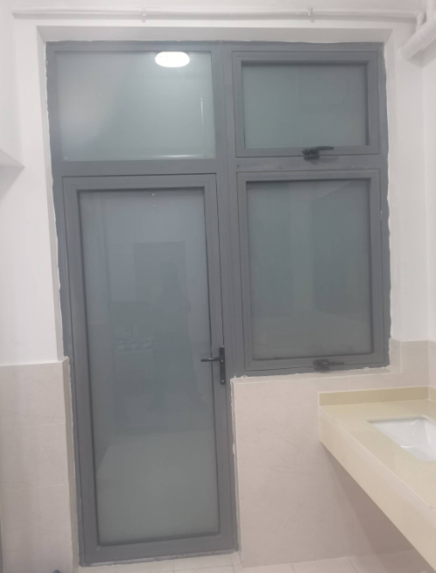

附件2：
学生公寓窗、门帘报价单

报价人名称：（盖章） 法定代表人（授权代表）签字： 联系方式： 日期：

项目名称 | 材质要求 | 窗、门洞尺寸 | 数量 | 单价（元/套） | 金额 | 工期
公寓窗、门帘 | 布料：高精密精纺工程环保非涂层遮光布，成品门幅280cm，成品克重210g/㎡——215g/㎡，遮光率≥90%，B1级阻燃；  辅材：1整根长2m，φ2.8cm铝合金罗马杆，罗马杆要求打孔安装。所有成品窗帘四边都大于窗口10-20cm | 窗1*2.05m +门0.9*2.8m | 2425套（按实结算）
总价：大写：人民币 元 ¥ 元

备注：报价含全部货物价、包装费、运输、安装、部件、零件、专业工具等全部费用。窗帘整体质保一年，质保期内出现任何非人为质量问题，中标人负责免费维修或更换.

